
贵州省地方计量技术规范
JJF（黔）XXX-XXXX

钢筋弯曲试验机校准规范
Calibration Specification for Steel Bar Bending Tester
（报批稿）

XXXX-XX-XX 发布 XXXX-XX-XX 实施

贵州省市场监督管理局 发 布

钢筋弯曲试验机校准规范

JJF(黔) XXX-XXXX
Calibration Specification for
Steel Bar Bending Tester

归 口 单 位：贵州省市场监督管理局
主要起草单位：安顺市质量技术监督检测所
六盘水市检验检测中心
参加起草单位：上海标卓科学仪器有限公司

本规范委托安顺市质量技术监督检测所负责解释

本规范主要起草人：
王时箭 （安顺市质量技术监督检测所）
赵 阳 （安顺市质量技术监督检测所）
王兰兰 （六盘水市检验检测中心）
参加起草人：
赵庆岳 （六盘水市检验检测中心）
管毓榜 （安顺市质量技术监督检测所）
张文龙 （安顺市质量技术监督检测所）
王 潇 (上海标卓科学仪器有限公司)

目 录
引言 （II）
1 范围 （1）
2 引用文件 （1）
3 术语和计量单位 （1）
4 概述 （2）
5 计量特性 （3）
6 校准条件 （4）
7 校准项目和校准方法 （4）
8 校准结果表达与处理 （8）
9 复校时间间隔 （8）
附录A 校准原始记录格式 （9）
附录B 校准证书内页格式 （11）
附录C 测量结果的不确定度评定示例 （12）

引 言
本规范按照JJF 1071—2010《国家计量校准规范编写规则》、JJF 1059.1—2012《测量不确定度评定与表示》、JJF 1001—2011《通用计量术语及定义》等基础性系列规范进行制定。
本规范主要参考GB/T 232-2010《金属材料 弯曲试验方法》 、GB/T 28900《钢筋混凝土用钢材试验方法》 、GB/T 12076-2014《建筑施工机械与设备 钢筋弯曲机》 、YB/T 5126-2003《钢筋混凝土用钢筋弯曲和反向弯曲试验方法》等编制而成。
钢筋弯曲试验机校准规范

1 范围
本规范适用于钢筋弯曲试验机的校准。
本规范不适用通过测量弯曲压头位移计算弯曲角度的试验机。

2 引用文件
本规范引用了下列文件：
GB/T 232—2010 金属材料 弯曲试验方法
GB/T 28900 钢筋混凝土用钢材试验方法
JB/T 12076—2014 建筑施工机械与设备 钢筋弯曲机
YB/T 5126—2003 钢筋混凝土用钢筋 弯曲和反向弯曲试验方法
凡是注日期的引用文件，仅注日期的版本适用于本规范；凡是不注日期的引用文件，其最新版本（包括所有的修改单）适用本规范。

3 术语和计量单位

3.1 术语

3.1.1 弯曲试验 bending test
将试样在弯曲装置上经受弯曲塑性变形，不改变加力方向，直至达到规定的弯曲角度，观察试样表面裂纹情况以确定金属材料承受弯曲塑性变形能力的试验。
3.1.2 反向弯曲试验 reverse bend test
将试样弯曲一定角度经时效热处理后再将试样反向弯曲还原到一定角度，观察试样表面裂纹情况以确定金属材料在弯曲塑性变形与时效后的反向弯曲变形能力的试验。
3.1.3 弯曲速度 bending speed
弯曲试验机施加弯曲力矩使试样产生弯曲或反向弯曲的速度。
3.1.4 弯曲角度 bending angle
弯曲试验机施加弯曲力矩使试样从起始位置弯曲至某塑性变形位置时试验机显示的角度，以α表示。
3.1.5 反向弯曲角度 reverse bending angle
弯曲试验机施加弯曲力矩使试样从塑性变形位置反向弯曲到某一位置时时间及显示的角度，以δ表示。
3.1.6 支承辊 supporting roller
装在工作台上起支撑作用的滚轴。
3.1.7 弯心 bending heart
装在工作台上，使金属材料绕其产生弯曲变形的轴。
3.1.8 弯曲压头 bending head
装在工作台或加力装置上，使金属材料产生弯曲变形或反向弯曲变形的轴。

3.2 计量单位
a）角度单位为度，符号 °；
b）长度单位为毫米，符号mm ；
c）时间单位为秒，符号s 。

4 概述
钢筋弯曲试验机（以下简称试验机）是对钢筋进行平面正、反向弯曲试验的专用设备，主要用于建工、质检、冶金等领域进行钢筋弯曲性能测试。根据其工作原理分为卧式试验机和立式试验机。卧式试验机工作原理是将钢筋平放在转盘中心轴和挡板之间，当转盘转动时，钢筋一端被挡板阻止不能转动，中心轴位置不变，而工作辊绕中心轴作圆弧转动，将钢筋推弯。立式试验机工作原理是通过液压缸推动活塞移动，弯曲压头连接活塞，对横置摆放在弯曲支座上的钢筋试样进行下压弯曲。卧式钢筋弯曲试验机结构示意图见图1，立式钢筋弯曲试验机结构示意图见图2。
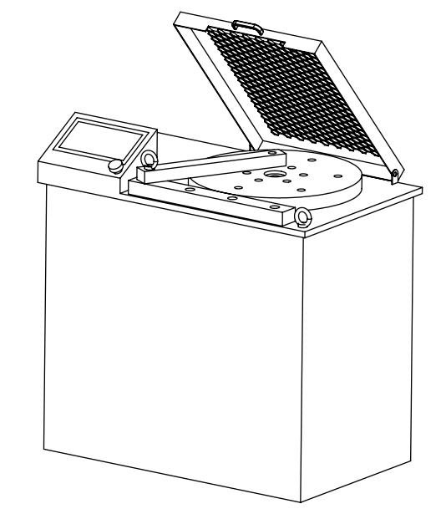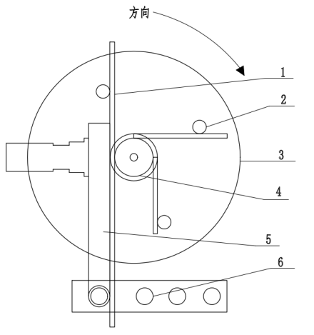
图1 卧式钢筋弯曲试验机结构示意图
1—热轧钢筋； 2—工作辊； 3—转盘； 4—压头； 5—挡板； 6—反曲挡轴
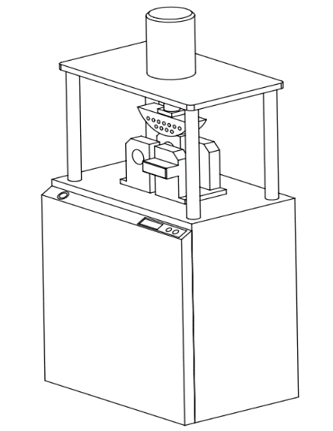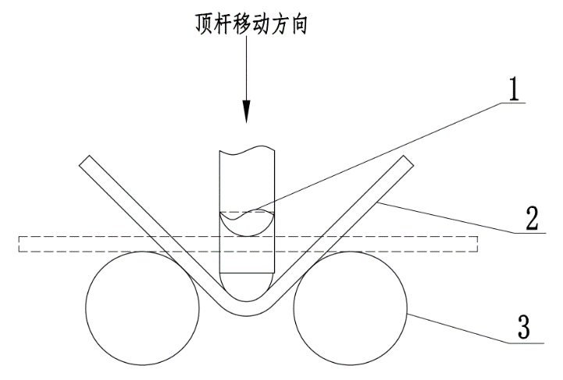
图2 立式钢筋弯曲试验机结构示意图
1—压头； 2—热轧钢筋； 3—支辊

5 计量特性
5.1 弯曲角度示值误差≤±2°；
5.2 弯曲角度重复性≤2°；
5.3 弯曲压头、弯曲弯心直径示值误差≤±0.5 mm；
5.4 弯曲速度≤20°/s。
注：以上技术指标不用于合格性判别，仅供参考。

6 校准条件
6.1 环境条件
6.1.1 环境温度(10～35)℃，相对湿度≤85%。
6.1.2 校准时应确保无影响校准工作的其他因素存在。
6.2 测量标准及其他设备
6.2.1 角度测量仪：测量范围（0～±180）°，最大允许误差绝对值≤0.3°。
6.2.2 倾角测量仪：测量范围（-90～+90）°，最大允许误差绝对值≤0.3°。
6.2.3 通用卡尺：测量范围（0～500）mm，最大允许误差为±0.05 mm。
6.2.4 电子秒表：分辨力为0.01 s。

7 校准项目和校准方法
7.1 校准项目
校准项目一览表见表1。
表1 校准项目一览表
序号 | 校准项目
1 | 弯曲角度示值误差
2 | 弯曲角度重复性
3 | 弯曲压头（弯曲弯心）直径示值误差
4 | 弯曲速度

7.2 校准方法

7.2.1 校准前准备
a）外观检查：通过目测对试验机的外观及机座水平进行检查，钢筋弯曲试验机表面应光滑、平整、无影响其正常工作的外观损伤和锈蚀现象；
b）当弯曲压头有肉眼可见磨损时宜更换。
7.2.2 弯曲角度示值误差
7.2.2.1 校准点选取
钢筋弯曲试验机一般至少选择正向弯曲90°、180°，反向弯曲20°进行校准，也可选取与客户约定的角度作为校准点进行校准。

7.2.2.2 校准步骤

a）卧式钢筋弯曲试验机校准

以角度测量仪作为标准器进行校准。将放置于试验机转盘圆心，调至水平状态并置零，确保标准器与试验机转盘同轴固定，安装示意图如图3所示。

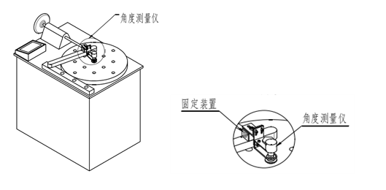
图3 卧式试验机角度测量仪安装示意图

b)立式钢筋弯曲试验机标校准

以倾角测量仪作为标准器进行校准。根据选取的钢筋试样型号，安装相应的弯曲压头，调整支座间距，将标准器分别固定在钢筋试样两端，放入支座槽内。也可将标准器分别放置在两个支座上，使标准器能围绕支座轴心转动,标准器转动角度之和即为试验机弯曲角度。两种方法的卧式试验机倾角测量仪安装示意图如图4所示。
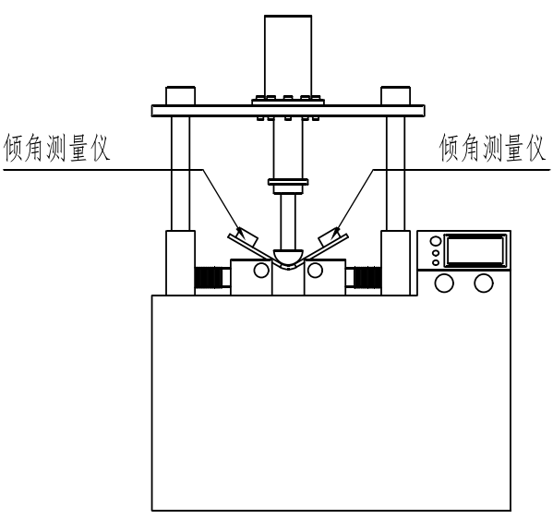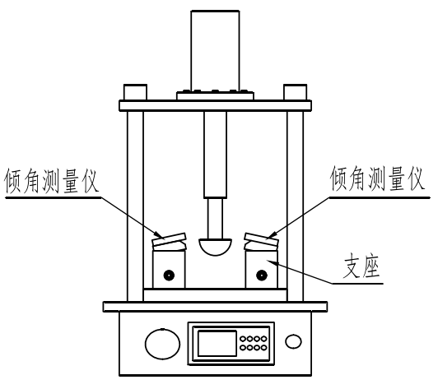
a） b）
图4 立式试验机倾角测量仪安装示意图

在试验机上设定角度值后，启动试验机，控制其运行速度不超过20°/s，待试验机运行到设定角度值后，记录标准器的读数（标准器显示值的绝对值之和），重复上述步骤，每个校准点测量三次，以三次测量值的平均值作为校准结果，弯曲角度示值误差按公式（1）计算。

ΔA=A_{x}－A_{N} （1）

式中：

ΔA——弯曲角度示值误差，°；

Ax——被校试验机角度设定值，°；
A_{N} ——标准器三次测量结果的平均值，°。

7.2.3弯曲角度示值重复性

在每个校准点三次重复测量结果中取最大值与最小值，弯曲角度示值重复性按公式（2）计算。

$R=\frac{A_{N}\text{max}−A\text{min}}{1\text{.}\text{69}}$ （2）

式中：

R——弯曲角度重复性， °；

A_{Nmax}——同一角度校准点，三次测量结果中的最大值，°；
A_{Nmin}——同一角度校准点，三次测量结果中的最小值，°。
7.2.4 弯曲压头（弯曲弯心）直径误差
7.2.4.1 校准点选取

选择标称直径100 mm 和125 mm 弯曲压头（弯曲弯心）进行校准，其余弯曲压头（弯曲弯心）根据客户要求进行校准。

7.2.4.2 校准步骤

用通用卡尺对弯曲压头（弯曲弯心）直径进行三次测量，取三次测量结果的平均值作为校准结果，弯曲压头（弯曲弯心）直径示值误差按公式（3）计算。

△d =d-d   （3）

式中：

△d ——弯曲压头（弯曲弯心）直径示值误差，mm；

d ——弯曲压头（弯曲弯心）直径标称值，mm；

d ——通用卡尺三次测量结果的平均值，mm。
7.2.5 弯曲速度

在弯曲角度示值误差校准时同步进行，试验机开始试验的同时启动电子秒表计时，在试验机停止的瞬间暂停计时，记录标准器显示值的绝对值和电子秒表显示值，弯曲速度按公式（4）计算。重复测量三次，取三次结果平均值作为校准结果。

$ω=\frac{A_{N}}{T}$ （4）

式中：

ω——弯曲速度，°/s；

A_{N}——标准器显示值，°；

T ——电子秒表显示值，s。

8 校准结果表达

8.1 校准结果处理
校准结果应在校准证书上反映，校准证书应至少包括以下信息：
a）标题，如“校准证书”；
b）实验室名称和地址；
c）进行校准的地点（如果与实验室的地址不同）；
d）证书或报告的唯一性标识（如证书编号），每页及总页数的标识；
e）客户的名称和地址；
f）被校对象的描述和明确标识；
g）进行校准的日期，如果与校准结果的有效性或应用有关时，应说明被校对象的接收日期；
h）如果与校准结果的有效性和应用有关时，应对被校样品的抽样程序进行说明；
i）校准所依据的技术规范的标识，包括名称和代号；
j）本次校准所用测量标准的溯源性及有效性说明；
k）校准环境的描述；
l）校准结果及测量不确定度的说明；
m）对校准规范的偏离的说明；
n）校准证书或校准报告签发人的签名、职务或等效标识；
o）校准结果仅对被校对象有效的声明。
p）未经实验室书面批准，不得部分复制证书的声明。
8.2 校准记录与证书内页、不确定度评定
校准原始记录格式见附录A，校准证书内页格式见附录B，测量结果的不确定度评定示例见附录C。

9 复校时间间隔
由于复校时间间隔的长短是由仪器的使用情况、使用者、仪器本身质量等诸因素所决定的，因此，送校单位可根据实际使用情况自主决定复校时间间隔。建议复校时间间隔不超过12个月。

附录A
校准原始记录格式
校准记录编号： |  |  |  |  |  |  |  |  |  |  |  |  | 校准证书编号：
委托单位
仪器名称 |  |  |  |  |  |  |  |  |  |  | 型号规格
出厂编号 |  |  |  |  |  |  |  |  |  |  | 制造厂家
校准依据
名称及编号 |  |  |  | 型号/规格 |  |  |  |  | 测量范围 |  |  |  |  | 不确定度/准确度等级/最大允许误差 |  |  |  |  | 溯源单位名称及证书编号 |  |  |  |  | 有效期至
一、弯曲角度示值误差和重复性 单位：（° ）（卧式转盘钢筋弯曲试验机）
弯曲  方向 |  | 设定值 |  |  |  | 实测值 |  |  |  |  |  |  |  |  |  |  | 示值  误差 |  |  |  | 示值  重复性 |  |  |  | 扩展不  确定度  U(k=2)
 |  |  |  |  |  | 1 |  | 2 |  |  | 3 |  | 平均值 |  |  |  |  |  |  |  |  |  |  |  | 扩展不  确定度  U(k=2)
备注
环境条件 |  |  |  |  |  | 温度 ℃ |  |  |  |  |  |  | 校准地点
 |  |  |  |  |  | 湿度 %RH
一、弯曲角度示值误差和重复性 单位：（° ）（立式钢筋弯曲试验机）
设  定  值 | 实测值 |  |  |  |  |  |  |  |  |  |  |  |  |  |  |  |  | 示值  误差 |  | 示值  重复性 |  |  | 扩展不确定度U(k=2)
设  定  值 | 1 |  |  |  | 2 |  |  |  |  | 3 |  |  |  |  | 平均值
设  定  值 | 1号测量仪 |  | 2号测量仪 |  | 1号测量仪 |  | 2号测量仪 |  |  | 1号测量仪 |  | 2号测量仪
备注
环境条件 |  |  | 温度 ℃ |  |  |  |  |  |  |  |  |  |  |  | 校准地点
 |  |  | 湿度 %RH
二、弯曲压头直径示值误差 单位：（mm）
标称值 | 实测值 |  |  |  | 示值误差 | 扩展不确定度
标称值 | 1 | 2 | 3 | 平均值 | 示值误差 | U(k=2)
100
125
三、弯曲速度 单位：（° /s）
设  定  值 | 实测值 |  |  |  |  |  | 弯曲  速度  平均值 | 扩展不确定度U(k=2)
设  定  值 | 1 |  | 2 |  | 3 |  | 弯曲  速度  平均值 | 扩展不确定度U(k=2)
设  定  值 | 测量仪  （° ） | 时间  （s） | 测量仪（° ） | 时间  （s） | 测量仪  （° ） | 时间  （s） | 弯曲  速度  平均值 | 扩展不确定度U(k=2)
弯曲速度

校准员： 核验员： 校准日期： 年 月 日

附录B
校准证书内页格式
校 准 结 果
证书编号 XXXXXX-XXXX
一、弯曲角度示值误差和重复性（° ）
弯曲方向 | 校准点 | 示值误差 | 示值重复性 | 扩展不确定度U（k=2）

正向

反向

二、弯曲压头直径示值误差（mm）
标称值 | 实测平均值 | 示值误差 | 扩展不确定度  U（k=2）

100

125

弯曲速度（° /s）
设定值 | 速度平均值 | 扩展不确定度  U（k=2）

第X页 共X页
附录C
测量结果的不确定度评定示例

C.1 概述

C.1.1 环境条件

环境温度：15 ℃～25 ℃，相对湿度：不大于85%。

C.1.2 被测对象

钢筋弯曲试验机。

C.1.3 测量标准

C.1.3.1 标准器：角度测量仪，测量范围（0～±180）°,最大允许误差绝对值不大于0.3°；

C.1.3.2 通用卡尺：测量范围（0～500）mm，最大允许误差为±0.05 mm；

C.1.3.3 电子秒表：分辨力：0.01 s。

C.2 弯曲角度示值误差的不确定度评定
C.2.1 测量方法

按照要求安装弯曲压头和标准器，在钢筋弯曲试验机的操作面板上设定弯曲方向为正向、弯曲角度为 90°。启动试验机，待试验机运行到设定角度值后，记录标准器显示值的绝对值，重复上述步骤，每个校准点测量三次，以三次测量值的平均值作为校准结果。按公式（C.1）计算弯曲角度示值误差。

C.2.2 测量模型

△A=A_{x}-A_{N} （C. 1）

式中：

△A ——弯曲角度示值误差， °；

A_{x}——试验机角度显示值， °；
A_{N}——标准器三次测量结果的平均值，°。

C.2.3 不确定度传播率

灵敏系数：$c_{1}=\frac{∂ΔA}{∂A_{x}}=1$，$c_{1}=\frac{∂ΔA}{∂\bar{A}标}=\text{-1}$

方差：$u_{c^{2}}(ΔA)=c_{1^{2}}u^{2}(A_{X})+c_{2^{2}}u^{2}({\bar{A}}_{N})$

C.2.4 不确定度来源

a）角度测量重复性引入的标准不确定度分量；

b) 标准器分辨力引入的标准不确定度分量；

c) 标准器最大允许误差引入的标准不确定度分量。

C.2.5 标准不确定度分量的评定

C.2.5.1 试验机角度测量重复性引入的标准不确定度分量u₁

试验机上设定弯曲方向为正向、弯曲角度为 90°，在相同条件下测量 10 次，角度测量结果见表C.1

表C.1 角度测量结果
测量 次数 | 1 | 2 | 3 | 4 | 5 | 6 | 7 | 8 | 9 | 10
测量  结果  /° | 90.99 | 90.26 | 90.87 | 90.18 | 90.33 | 90.18 | 90.49 | 90.16 | 90.27 | 90.08
单次测量的实验标准偏差：
$s=\sqrt{\frac{1}{\text{n-}1}\sum_{i=1}^{n}{（xi−\overline{x}）^{2}}}=0\text{.}{\text{317}}^{∘}$
实际以三次测量的平均值作为校准结果，则测量重复性引入的标准不确定度分量为：
$u_{1}=\frac{s}{\sqrt{3}}=0\text{.}{\text{183}}^{∘}$
C.2.5.2 标准器分辨力引入的标准不确定度分量u₂
标准器分辨力为0.01°，故半宽度为0.005°，估计为均匀分布，包含因子Error: Reference source not found，则标准器分辨力引入的标准不确定度分量
$u_{2}=\frac{0\text{.}\text{005}}{\sqrt{3}}=0\text{.}{\text{0029}}^{∘}$
考虑到测量重复性引入不确定度和标准器分辨力引入不确定度存在重复，在合成标准不确定度时将二者中较小值舍去。
C.2.5.3 标准器角度测量仪最大允许误差引入的标准不确定度分量u₃
标准器角度测量仪最大允许误差为±0.3°，故半宽度为0.3°，估计为均匀分布，包含因子Error: Reference source not found，则标准器角度测量仪最大允许误差引入的标准不确定度分量为：
$u_{3}=\frac{0\text{.}3}{\sqrt{3}}=0\text{.}{\text{173}}^{∘}$
C.2.6 不确定度分量一览表
不确定度分量一览表见表C.2。
表C.2 不确定度分量一览表
标准不确定度分量u _{i} (x) | 不确定度分量来源 | 标准不确  定度值 | 灵敏系数  c_{i} | ｜c_{i}×u_{i}（x）｜
u₁ | 测量重复性 | 0.183° | 1 | 0.183°
u₃ | 标准器角度测量仪  最大允许误差 | 0.173° | -1 | 0.173°

C.2.7 合成标准不确定度

由于各分量彼此独立不相关，则合成标准不确定度为：

$u_{c}=\sqrt{c_{1}^{2}u1^{2}+c_{2}^{2}u3^{2}}=0\text{.}{\text{25}}^{∘}$

C.2.8 扩展不确定度

取包含因子k=2 ，则弯曲角度示值误差的扩展不确定度为：

$U=u_{c}×k=0\text{.}\text{25}×2=0\text{.}5^{∘}$

C.3 弯曲压头直径示值误差的不确定度评定
C.3.1 测量方法
用通用卡尺对标称直径100 mm弯曲压头直径进行三次测量，以三次测量结果的平均值为校准结果。弯曲压头直径示值误差按公式（C.2）计算。
C.3.2 测量模型
△d= d-d    （C.2）
式中：
△d——弯曲压头直径示值误差，mm；
d——弯曲压头直径标称值，mm；
d——通用卡尺三次测量结果的平均值，mm。
C.3.3 不确定度传播率
灵敏系数：$c_{1}=\frac{∂Δd}{∂d}=1$ $c_{2}=\frac{∂Δd}{∂\bar{d}}=\text{-1}$

方差：$u_{c^{2}}(Δd)=c_{1^{2}}u^{2}(d)+c_{2^{2}}u^{2}(\bar{d})$
C.3.4 不确定度来源
a）直径测量重复性引入的标准不确定度分量；
b）通用卡尺分辨力引入的标准不确定度分量；
c）通用卡尺最大允许误差引入的标准不确定度分量。
C.3.5 标准不确定度分量的评定：
C.3.5.1 试验机弯曲压头测量重复性引入的标准不确定度分量u₁
对标称100 mm弯曲压头直径进行测量，在重复条件下测量 10 次，弯曲压头直径测量结果见表C.3。
表C.3 弯曲压头直径测量结果
测量  次数 | 1 | 2 | 3 | 4 | 5 | 6 | 7 | 8 | 9 | 10
测量  结果  /mm | 99.96 | 99.94 | 99.98 | 99.94 | 99.98 | 99.96 | 99.94 | 99.92 | 99.96 | 99.98
单次测量的实验标准偏差：
$s=\sqrt{\frac{1}{\text{n-}1}\sum_{i=1}^{n}{（xi−\overline{x}）^{2}}}$
实际以三次测量的平均值作为校准结果，故测量重复性引入的不确定度分量为：
$u_{1}=\frac{s}{\sqrt{3}}=0\text{.}\text{012 mm}$
C.3.5.2 通用卡尺分度值引入的标准不确定度分量u₂
通用卡尺分度值为0.02 mm，区间半宽为0.01 mm，估计为均匀分布，包含因子Error: Reference source not found，则通用卡尺分度值引入的标准不确定度分量为：
$u2=\frac{0\text{.}\text{01}}{\sqrt{3}}=0\text{.}\text{006 mm}$
考虑到测量重复性引入不确定度和通用卡尺分度值引入不确定度存在重复，在合成标准不确定度时将二者中较小值舍去。
C.3.5.3 通用卡尺最大允许误差引入的标准不确定度分量u₃
通用卡尺在100 mm时最大允许误差为±0. 03 mm，区间半宽为0.03 mm， 估计为均匀分布，包含因子Error: Reference source not found，则通用卡尺最大允许误差引入的标准不确定度分量为：
$u3=\frac{0\text{.}\text{03}}{\sqrt{3}}=0\text{.}\text{017 mm}$
C.3.6 不确定度分量一览表
不确定度分量一览表见表C.4。
表C.4 不确定度分量一览表
标准不确定度分量u _{i} (x) | 不确定度来源 | 标准不确定度值 | 灵敏系数c_{i} | ｜c_{i}×u_{i}（x）｜
u₁ | 测量重复性 | 0.012 mm | 1 | 0.012 mm
u₃ | 通用卡尺  最大允许误差 | 0.017 mm | -1 | 0.017 mm

C.3.7 合成标准不确定度
由于各分量彼此独立不相关，则合成标准不确定度为：
    $uc=\sqrt{u^{2}1+u^{2}3}$=0.021 mm
C.3.8 扩展不确定度
取包含因子k=2 ，则标称直径100 mm弯曲压头直径示值误差的扩展不确定度为：
U=k×u_{c}=0.05 mm
C.4 弯曲速度测量结果的不确定度评定
C.4.1 测量方法

试验机设定正向弯曲90°，弯曲速度20°/s。开启试验机的同时启动电子秒表计时，试验机停止的瞬间暂停计时，记录标准器显示值的绝对值和电子秒表显示值。弯曲速度按公式（C.3）计算。重复测量三次，取三次结果平均值作为校准结果。
C.4.2 测量模型
$ω=\frac{A_{N}}{T}$ （C.3）
式中：
ω——试验机弯曲速度， °/s；
A_{N} ——标准器显示值的绝对值，°；
T——电子秒表显示值，s。
C.4.3 不确定度传播率
⬥ 灵敏系数：$c_{1}=\frac{∂ω}{∂A_{N}}=T^{−1}$，$c_{2}=\frac{∂ω}{∂T}=−A_{N}T^{−2}$
方差：$u_{c^{2}}(ω)=c_{1^{2}}u^{2}(A_{N})+c_{2^{2}}u^{2}(T)$
弯曲角度A_{N}=90°，弯曲速度ω=20°/s，所用时间T =4. 50 s, 则：
− $c_{1}=\frac{∂ω}{∂A_{N}}=T^{−1}=0\text{.}\text{222}s^{\text{-1}}$，$c_{2}=\frac{∂ω}{∂T}=−A_{N}T^{−2}=−4\text{.}{{\text{444}}^{∘}}/{s^{2}}$
C.4.4 不确定度来源
a）时间测量重复性引入的标准不确定度分量；
b) 角度测量重复性引入的标准不确定度分量；
c）标准器分辨力引入的标准不确定度分量；
d）电子秒表分辨力引入的标准不确定度分量；
e）标准器最大允许误差引入的标准不确定度分量；
d）电子秒表最大允许误差引入的标准不确定度分量；
f）启动与停止电子秒表同步误差引入的标准不确定度分量。
C.4.5 标准不确定度分量的评定
C.4.5.1 测量重复性引入的标准不确定度分量
试验机设定正向弯曲90°，弯曲速度20°/s，进行角度和时间测量，在重复条件下测量10次，角度测量结果见表C.5。
表C.5 角度测量结果
测量  次数 | 1. | 2 | 3 | 4 | 5 | 6 | 7 | 8 | 9 | 10
角度值/° | 89.84 | 90.15 | 90.04 | 90.28 | 90.35 | 90.13 | 89.95 | 90.05 | 90.29 | 90.14

单次测量的实验标准偏差：
$S(A_{N})=\sqrt{\frac{1}{\text{n-}1}\sum_{i=1}^{n}{（xi−\overline{x}）^{2}}}=0\text{.}{\text{157}}^{°}$
实际以三次测量示值的平均值作为校准结果，则角度测量重复性引入的不确定度分量为：
$u_{1}=\frac{S(A_{N})}{\sqrt{3}}=0\text{.}{\text{091}}^{°}$
C.4.5.2 时间测量重复性引入的标准不确定度分量u₂
试验机设定正向弯曲90°，弯曲速度20°/s，进行时间与角度同步测量，在重复条件下测量10次，时间测量结果见表C.6。
表C.6 时间测量结果
测量  次数 | 1. | 2 | 3 | 4 | 5 | 6 | 7 | 8 | 9 | 10
时间值/s | 4.54 | 4.59 | 4.58 | 4.62 | 4.65 | 4.56 | 4.57 | 4.61 | 4.63 | 4.63
单次测量的实验标准偏差：
$S(T)=\sqrt{\frac{1}{\text{n-}1}\sum_{i=1}^{n}{（xi−\overline{x}）^{2}}}=0\text{.}\text{036}s$
实际以三次测量示值的平均值作为校准结果，则时间测量重复性引入的不确定度分量为：
$u_{2}=\frac{S(T)}{\sqrt{3}}=0\text{.}\text{021 s}$
C.4.5.3 标准器分辨力引入的标准不确定度分量u₃
标准装置分辨力为0.01°，故半宽度为0.005°，估计为均匀分布，包含因子Error: Reference source not found，则标准器分辨力引入的标准不确定度分量
$u_{3}=\frac{0\text{.}\text{005}}{\sqrt{3}}=0\text{.}{\text{0029}}^{∘}$
考虑到角度测量重复性和标准器分辨力存在重复，在合成标准不确定度时将二者中较小值舍去。
C.4.5.4 电子秒表分辨力引入的标准不确定度分量u₄
电子秒表分辨力为0.01s，故半宽度为0.005s，估计为均匀分布，包含因子Error: Reference source not found，则电子秒表分辨力引入的标准不确定度分量
$u_{4}=\frac{0\text{.}\text{005}}{\sqrt{3}}=0\text{.}\text{0029 s}$
考虑到时间测量重复性引入不确定度和电子秒表分辨力引入不确定度存在重复，在合成标准不确定度时将二者中较小值舍去。
C.4.5.5 标准器最大允许误差引入的标准不确定度分量u₅
标准器最大允许误差为±0.3°，区间半宽为 0.3°，估计为均匀分布，包含因子Error: Reference source not found，则标准器最大允许误差引入的标准不确定度分量为：
$u_{5}=\frac{0\text{.}3}{\sqrt{3}}=0\text{.}{\text{173}}^{∘}$
C.4.5.6 电子秒表最大允许误差引入的标准不确定度分量u₆
 电子秒表最大允许误差为±0.07 s，区间半宽为0.07 s，估计为均匀分布，包含因子$k=\sqrt{3}$，则电子秒表 标准器最大允许误差引入的标准不确定度分量为
$u_{6}=\frac{0\text{.}\text{07}}{\sqrt{3}}=0\text{.}\text{040 s}$
C.4.5.7 启停电子秒表同步误差引入的标准不确定度分量u₇
校准人员启动、停止电子秒表的同步误差不大于 0.1 s，估计为均匀分布，包含因子$k=\sqrt{3}$，则启停电子秒表同步误差引入的标准不确定度分量为：
$u_{7}=\frac{0\text{.}1}{\sqrt{3}}=0\text{.}\text{058 s}$
C.4.6 不确定度分量一览表
不确定度分量一览表见表C.6。
表C.6 不确定度分量一览表
标准不确定度分量u_{i}(x) | 不确定度来源 | 标准不确  定度值 | 灵敏系数c_{i} | ｜c_{i}×u_{i}（x）｜
u₁ | 角度测量重复性 | 0.091° | 0.222 s⁻¹ | 0.020°/s
u₂ | 时间测量重复性 | 0.021 s | -4.444°/s² | 0.093°/s
u₅ | 标准器示值误差 | 0.173° | 0.222 s⁻¹ | 0.038°/s
u₆ | 电子秒表示值误差 | 0.040 s | -4.444°/s² | 0.178°/s
u₇ | 启停电子秒表同步误差 | 0.058 s | -4.444°/s² | 0.258°/s

C.3.7 合成标准不确定度
由于各分量彼此独立不相关，则合成标准不确定度为：
$uc=\sqrt{c_{1^{2}}u^{2}1+c_{2^{2}}u^{2}2+c_{1^{2}}u^{2}5+c_{2^{2}}u^{2}6+c_{2^{2}}u^{2}7}=0\text{.}{\text{330}}^{∘}\text{ /s}$
C.3.8 扩展不确定度
取包含因子k =2 ，则弯曲速度的扩展不确定度为：
 U=k×u_{c}=0.7°/s

JJF(黔) XXXX-XXXX

